

毕业设计（论文）

课题名称 | 基于SpringBoot的体育馆场地预约
 | 系统设计和实现
学 院 | 软件学院
专 业 | 软件工程
学生姓名 | 张陈辉
学 号 | 229970343
指导教师 | 郑帅
职 称 | 讲师

2026年5月12日

学生毕业设计（论文）原创性声明

本人以信誉声明：所呈交的毕业设计（论文）是在导师的指导下进行的设计（研究）工作及取得的成果，设计（论文）中引用他（她）人的文献、数据、图件、资料均已明确标注，论文的构思、行文和结论为本人独立完成，不包含他人成果及为获得重庆工程学院或其它教育机构的学位或证书而使用其材料。与我一同工作的同志对本设计（研究）所做的任何贡献均已在论文中作了明确的说明并表示了谢意！

毕业设计（论文）作者（签字）：
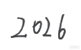年月日

摘 要

伴随着全民健身的持续升温以及体育产业数字化转型的大潮，传统的依靠人工或者基础管理系统进行体育馆运营管理的方式已经不能满足越来越精细、日益提高的要求了。本文就目前系统高峰期响应慢、数据容易出现冲突、资源分配僵化等主要问题来设计并实现一个基于SpringBoot框架的体育馆场地预约系统。
系统采用B/S架构，后端以SpringBoot为核心，配合MyBatis-Plus提高数据库开发效率；前端用Vue.js构建响应式界面，使用户操作更流畅。为了提高系统的并发性，本系统使用了Redis缓存保存了热门场地的实时余量、用户会话、预约热点数据等信息，降低了数据库的访问压力，使用了Redis的原子操作以及分布式锁来防止多个用户在同一时段内预订同一个场地出现超卖情况。根据实测结果可知，核心预约接口的平均响应时间由原来的300毫秒左右降低到50毫秒以内，系统吞吐量和稳定性都有了明显的提高。平台使用RBAC权限控制模型，用JWT做无状态认证来实现细粒度的访问控制，保证数据的安全性的同时也支持细粒度的访问控制。
经过多次测试以及实际运行之后可以得出结论，该系统各项功能齐全、逻辑合理，可以完成从场地预订、在线支付、门禁核销的全部数字化闭环。数据可视化看板可以应用到场馆日常经营活动中以及相关的决策当中。本文对中小型体育场馆信息化建设、提高资源利用率、改善用户体验有较好的实际意义和应用价值。
关键词： SpringBoot；Redis 缓存；高并发；场地预约系统；RBAC 权限模型

ABSTRACT

With the continuous updates of the national fitness strategy and the acceleration of digitalisation in the sports industry every day, managing a typical gymnasium with only human power or a simple form of software will be too difficult now due to the high volume of concurrent booking requests and all kinds of detailed administration. To solve the problem of slow response in rush hour, poor data consistency and inflexible resource allocation of the current system need to be addressed. Spring Boot will be used in the design and construction of the sports venue reservation platform for this paper.
It is a B/S architecture. Spring Boot and MyBatis-Plus will be used for the backend, Vue.js will be employed to construct the responsive UI of the frontend, and MyBatis-Plus will handle database operations. If there are many users at the same time, cooperation can be formed with the Redis caching middleware to load the real-time availability information of popular venues, user session data and other hot booking data into memory to reduce the load on the database significantly. Use the atomic operation and distributed lock of Redis to address the problem of overbooking when many people want to book at the same time. After measurement, we can see that the response time of the main booking interface has dropped from about 300ms to less than 50ms, and the system is now much more stable and reliable. The platform will not use RBAC and JWT stateless authentication, so even if some data is passed through the door, it will still be secure.
The system has been tested and operated many times, and it is very stable and works normally; the entire process of the reservation venue, online payment, and finally, the entrance door authentication are all in order. And some reasonable date visualisation dashboards will also be useful in daily life and for decision-making related to sports venues. It is reasonable to promote the informatisation of small and medium-sized sports venues to improve the efficiency of resource utilisation and the service experience of users.
Keywords: SpringBoot; Redis Caching; High Concurrency; Venue Reservation System; RBAC Permission Model

目 录

1绪 论 1
1.1 研究背景 1
1.2 研究目的和意义 1
1.2.1 研究目的 1
1.2.2 研究意义 1
1.3 国内外研究现状 1
1.3.1 国外研究现状 1
1.3.2 国内研究现状 2
1.4 研究内容 2
1.4.1 需求分析与系统架构设计 2
1.4.2 核心功能开发与并发问题初步探索 2
1.4.3 安全认证与系统集成 2
1.4.4 系统测试、部署与优化 2
1.5 本章小结 3
2关键技术、开发方法与开发工具 4
2.1 关键技术概述 4
2.1.1 SpringBoot框架 4
2.1.2 微信小程序 4
2.1.3 Vue框架 4
2.1.4 MySQL数据库 4
2.2 开发方法与开发工具简介 4
2.2.1 开发方法 4
2.2.2 开发工具 4
2.3 本章小结 5
3系统需求分析 6
3.1 项目背景 6
3.2 系统业务模型 6
3.3 用户角色 8
3.4 用例分析 8
3.4.1 用例图 9
3.4.2 用例清单 10
3.5 用例描述 10
3.6 非功能需求 13
3.7 本章小结 14
4系统设计 15
4.1 架构设计 15
4.2 领域模型 15
4.3 分析模型 16
4.3.1 场地预约业务场景设计 16
4.3.2 场馆管理业务场景设计 19
4.3.3 预约管理业务场景设计 22
4.4 数据库设计 25
4.4.1 概念设计 25
4.4.2 逻辑设计 26
4.5 界面设计 36
4.5.1 原型设计 36
4.5.2 界面设计 37
4.6 本章小结 39
5系统实现 40
5.1 场地预约功能实现 40
5.2 场馆管理功能实现 41
5.3 预约管理功能实现 43
5.4 本章小结 44
6系统测试 46
6.1 功能测试 46
6.1.1 测试范围 46
6.1.2 测试环境 46
6.1.3 测试用例 47
6.2 性能测试 47
6.3 本章小结 48
7总结与展望 49
7.1 总结 49
7.2 展望 49
参考文献 50
致 谢 51

1绪 论

  - 研究背景
近几年来，全民健身越来越热，运动也成了不少人的日常生活的一部分。另外加上互联网+的发展，很多传统的行业也开始了数字化转型。体育场馆属于公共设施，在管理上不能停滞在时代的发展速度之前，过去采用电话预约、现场填写登记簿、用笔写字登记的方法对用户的信息和场馆使用情况的记录，存在效率低下，容易造成场地资源的浪费，用户也易产生不良的主观感觉。于子桐、邵志豪认为传统高校体育场馆采用人工预约方式，同一时段人流量集中时容易出现冲突，管理员核对身份、手工记录的工作量很大^{[3]}；杨琳等认为人工预约流程繁琐、难以灵活调整，急需信息化手段来改进^{[1]}。
  - 研究目的和意义
    - 研究目的
该课题的主要目的就是开发出一个实用、稳定、易于维护的场地预约系统，将流程搬上线上，把场馆信息展示、预约场地、订单管理、用户中心等全部功能整合到一个服务入口中，采用系统排期、实时更新状态的方式解决资源冲突，减少由于信息不对称导致的重复预订、场地空着无人使用的情况，依托微信小程序降低使用门槛，用户不需要下载 App 就能预约，使服务更容易被接触到，同时为管理员提供场馆管理、审核订单、查看数据统计等后台管理工具用于日常操作与决策支持，并尝试检验 SpringBoot、Redis、JWT、微信小程序这套技术组合在中小学项目中的实现效果，找出可以改进之处。
    - 研究意义
从理论、实践两方面来讲，本研究有较为重要的研究价值，在理论上充实RBAC权限模型在轻量级预约场合的应用例子，探究前后端分离架构中高并发请求的处理办法，累积了一部分微信小程序同Java后台服务对接的工程经历，实践中可提升资源利用效能，经由分析数据找出低效时段并迅速作出回应，改善用户的体验感受，用户可随时知晓场地状况并预约，防止出现排长队的情况，用自动化的方式来取代人工记载，减小管理压力，削减出错几率以及人力耗费，系统里留存下来的历史预约行为数据，可以给予后来的精细运营给予参照支撑。
  - 国内外研究现状
    - 国外研究现状
欧美地区体育场馆信息化发展早，市场化程度高。美国许多SaaS模式的健身管理系统已经把在线预约、支付、客户管理、甚至刷脸进门这些都串起来了，一年上千万次的预约量，数字化运营已经很成体系。目前国外的研究重心也从过去的功能性转向了现在的行为分析、个性化推荐。也有国外学者用SpringBoot和Vue搞过场地预约系统^{[10]}。但是这类系统一般都是为大型商业场馆设计的，架构重、成本高，真放到国内中小学校园或者社区场馆里，想要轻量化、低成本、快速上线就不太合适了。
    - 国内研究现状
国内体育场馆信息化起步晚但是发展迅速，全民健身和互联网+体育促使预约向移动端迁移。学术上，杨琳等用JSP+SSM开发了智慧场馆预约系统^{[1]}；周建辉用SpringBoot加uni-app做了场馆预约小程序^{[2]}；李冰君等用物联网实时感知场馆状态进行调度^{[4]}；黄小凤等基于SOA设计了预约预测和管理平台^{[5]}；岳鑫尉和王航平探讨了高校开放式场馆预约系统^{[9]}。在美团、大众点评等平台附近有接近20万块运动场地，每天的搜索量超过500万次，线下也逐渐出现了在线预约的行为。专利方面，山东农业工程学院用大数据分析历史预约优化资源配置^{[6]}；上海慧神体育专注个性化推荐^{[7]}；米豆科技公开了基于云服务的球类场馆预约系统^{[8]}。
但是自建系统存在着明显的不足，高峰期容易出现崩溃的情况，数据各自为政，安全薄弱。高并发的时候，传统的架构不能保证数据的一致性，容易出现用户抢到但是不能下单的现象。因此创建一个轻量化、稳定的并且安全的预约系统对于中小型场馆的智慧化转型来说有着现实的意义。刁晓光等认为利用智能化综合预约系统来改善医院预约工作研究思路，可以给体育场馆预约工作提供一些可供参考的设计思路。
  - 研究内容
    - 需求分析与系统架构设计
主要工作是实地走访、问卷调查，找出目前预约流程中存在的一些问题（信息不透明、排队混乱等），画出用例图和业务流程图，确定用户、场馆管理员、管理员三个角色的功能范围，完成数据库的E-R图设计，重点建模场地状态、订单记录等主要实体。
    - 核心功能开发与并发问题初步探索
主要完成用户注册、场地查询、预约下单、订单取消等功能的实现，并且对多人抢同一个时间段出现的超卖问题做技术预研。抛弃传统数据库行锁，使用Redis缓存来保证库存扣减的准确无误，可以使用Lua脚本或者Redisson分布式锁来避免死锁问题的发生。
    - 安全认证与系统集成
主要工作就是无状态认证集成JWT、RBAC权限模型的设计、前后端联调、模拟支付或者校内一卡通接口的对接。安全关键点对密码、手机号等敏感数据进行加密存储，防止单条攻击利用SQL注入或者XSS漏洞造成大面积破坏。使用Token刷新的方式达到安全和体验的两全其美。
    - 系统测试、部署与优化
主要工作为编写测试用例进行功能测试，使用JMeter对核心预约接口做压力测试，部署到Linux服务器，编写用户手册和维护文档。
  - 本章小结
国外系统功能全但太重，国内中小场馆普遍扛不住高并发，数据也容易乱。本文使用SpringBoot加微信小程序的方式，主要解决多人同时抢一个场地的“超卖”问题，用Redis原子操作和分布式锁来防冲突。根据需求调研、设计、开发、测试的顺序来逐步实现现场预约、模拟支付、后台管理等功能。既提高了开发效率又保证了稳定，便于以后的扩展。本设计方案对于小型场馆轻量化预约系统的并发控制有比较现实的参考意义，可以给小型场馆数字化建设提出一些建设性的建议。

2关键技术、开发方法与开发工具

  - 关键技术概述
    - SpringBoot框架
SpringBoot是本系统后端的主要框架，采用约定优于配置的思想以及内置的Tomcat服务器来简化项目的搭建和部署。
    - 微信小程序
由于高校学生微信使用率高，而且场地预约属于高频、短时操作场景，因此系统选择微信小程序作为用户端的载体。
    - Vue框架
web 管理后台用 Vue 3 来构建。其渐进式的特征在开发效率和支撑复杂应用这两个方面都做了考虑，在校园项目时间短、人数少的环境下比较合适。
    - MySQL数据库
系统使用MySQL 8.0保存用户的个人信息、场地信息、预约记录、支付信息等主要数据。数据库设计达到第三范式，用外键约束来保证完整性，对于高频查询字段（场地ID，预约日期等）进行索引以提高性能。乐观锁是并发更新，MySQL InnoDB行级锁、Redis分布式锁是锁控的两种方式。
  - 开发方法与开发工具简介
    - 开发方法
项目按照软件工程规范进行，使用面向对象分析和设计（OOA/OOD），把用户、场地、订单等现实实体转化为软件对象，用UML工具（用例图、类图、时序图）进行可视化建模，确定模块的职责以及相互之间的关系。采用敏捷开发方式，将需求分析、系统设计、编码实现和测试验收四个阶段的任务完成一次完整的软件开发，利用迭代的方式提供可以运行的版本，并且能应对使用环境的变化。
    - 开发工具
IntelliJ IDEA是主要开发后端Java代码的软件。该工具有很强的代码智能提示、重构功能以及调试功能，而且还配有Maven依赖管理、Git版本控制插件等。大大提高了后端开发的效率。
微信开发者工具是微信小程序的代码编写、调试、预览工具。它具有真机调试功能，可以模拟不同的机型、网络环境等来测试代码的效果，还可以一键上传代码到微信平台。
ProcessOn：在线绘图工具。绘制系统的业务流程图、ER图、架构图等文档图表，给需求分析和系统设计阶段的沟通、表达提供支持。
  - 本章小结
本章主要对体育馆场地预约系统的开发环境、开发支撑体系进行了介绍，后端使用了SpringBoot作为主要的开发框架，MyBatisPlus、Redis等组件配合构成了一套高性能的服务结构，前端通过微信小程序和Vue管理后台的方式完成多端的协作工作，MySQL用以保存数据库中的数据。

3系统需求分析

  - 项目背景
随着全民健身计划的实施、体育产业数字化转型的到来，高校、社区体育馆预约人数也越来越多。传统电话、现场登记、纸质记录等手段效率低、场地和时段的冲突容易发生、数据一致性问题突出，人工的登记核对工作量大、程序繁琐，不能及时调度人员。师生、居民希望随时可以查询场地状态、在线预约缴费，免去现场排队；场馆管理员也需要信息化工具来维护场地、审核订单、分析运营数据，提高场馆利用率。微信小程序不需要安装，使用方便，用户量大，是场馆数字化服务最好的载体。因此本文以SpringBoot后端、微信小程序前端、Vue管理后台为基础，开发了体育馆预约系统，实现了场地查询、在线预约、支付结算、订单管理全流程的数字化，很好地解决了传统预约模式的各种问题。
  - 系统业务模型
①用户通过微信小程序就可以完成场馆浏览到支付确认的全部流程。进入小程序后可以查看场馆及场地信息，系统实时显示可用时段和收费标准；用户选定时段后完善预约信息、选择优惠方案并提交申请。系统自动进行场地冲突校验，校验通过后生成待支付订单；用户完成支付后订单状态同步更新并推送预约通知，超时未支付的订单系统自动取消，释放场地。用实时状态更新、冲突检测、支付超时等方法来对预约进行公平的处理，对场地信息的一致性进行处理。
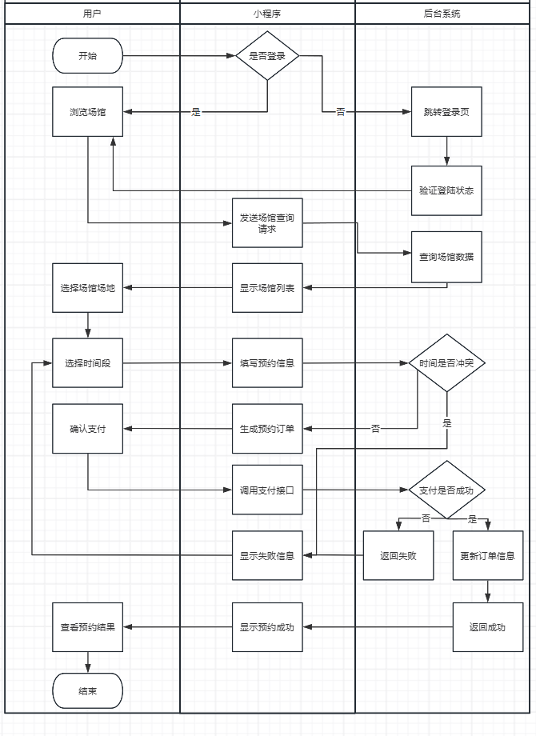

图3.1 场地预约流程图
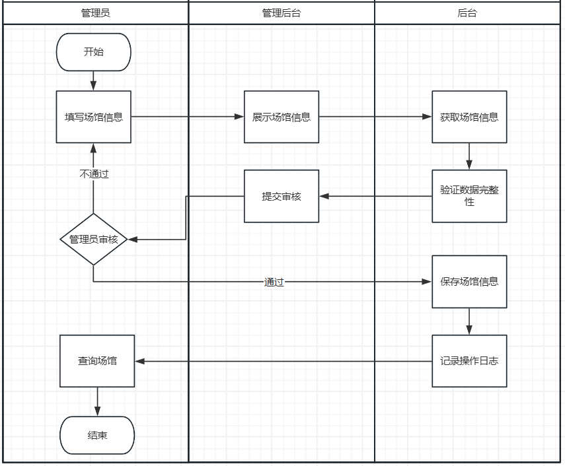
②场馆管理流程：管理员通过 Web 后台实现场馆与场地资源全生命周期管理。登录后台进入场馆管理模块，可查看全部场馆信息；新增场馆时，填写名称、地址、开放时间等基础信息，上传场馆图片并设置运营状态与开放规则，提交后系统自动校验信息并保存。针对已有场馆，支持编辑资料、调整运营状态，无未完结预约时可直接删除。系统自动留存操作日志，保证数据可追溯，实现场馆资源规范化、灵活化管理。
图3.2 场馆管理流程图
③管理员在Web后台可以对预约订单进行全流程的管理。进入预约管理模块后，可以按照日期、订单状态、场馆场地、用户信息等条件进行筛选预约记录，查看订单支付、优惠券使用等详情。管理员可以对用户的取消申请或者异常订单进行手动强制取消，系统会更新订单状态、释放场地时段、自动退款，并且会向用户推送状态变更通知。利用订单状态流转和库存回滚来保证预约管理的规范性、可靠性的实现，从而保证数据的完整性、可靠性。

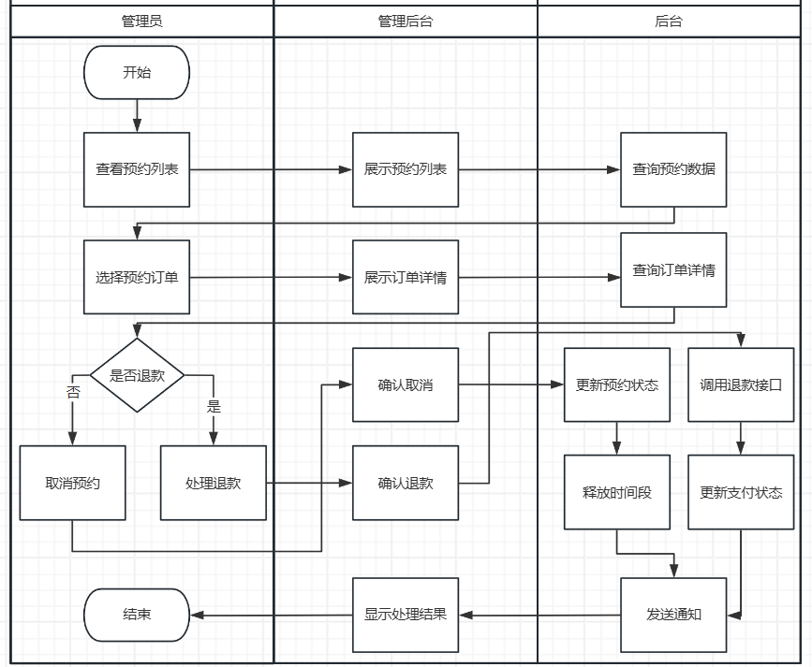

图3.3 预约管理流程图
  - 用户角色
根据系统业务模型，本系统用户角色如下。
普通用户是主要的服务对象，主要为在校学生和教职工。用户使用微信小程序的主要需求就是方便地查询场馆信息、预约运动场地、支付。传统方式是到现场排队办理手续，高峰期经常出现场地拥挤、信息不对称。本系统支持用户随时随地查看场地实时状态，在线选择时段并完成预约支付，支付成功后可在“我的订单”中查看预约状态，对已完成预约进行评价，还可以领取优惠券享受折扣，给场地预定带来极大便利，大大提高了用户体验。场馆管理员是场馆运营的具体执行者，使用Web后台管理所辖场馆。主要职责是维护场馆及场地信息，审核用户预约申请，查看本场馆的预约量和收入数据。场馆管理员权限只限于分配给该场馆内的信息，不能访问其它场馆的信息，保障数据的隔离、权限分明。系统管理员具有全局管理权限，可以对整个平台进行运维。除了对所有的场馆、场地、用户账号进行管理之外，还可以对异常订单进行强制退款操作，设置优惠券规则，发布系统公告，查看全平台运营数据。系统管理员是保证系统正常运转的重要人物。
  - 用例分析
经过需求调研与分析，得出本系统的系统用例图如下：
    - 用例图
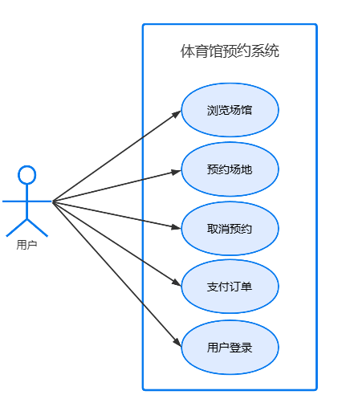

图3.4 用户用例图
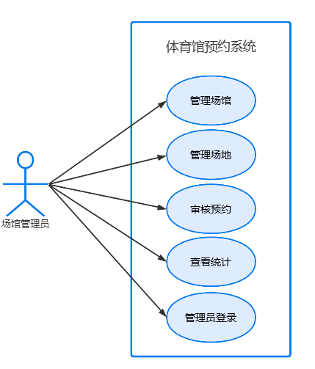

图3.5场馆管理员用例图

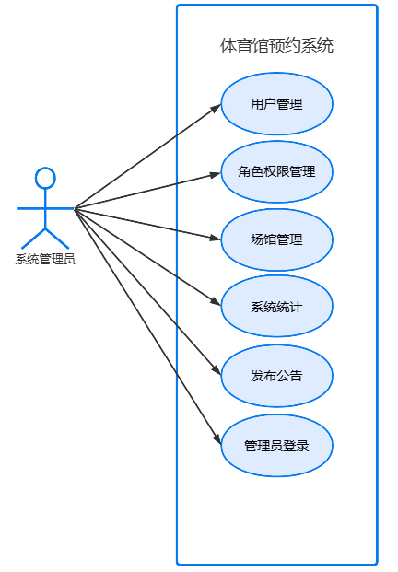

图3.6 系统管理员用例图
    - 用例清单
根据上述用例视图，整理核心用例清单如下表所示。用例图和用例清单中的用例名称保持了一致。
表3.1 系统用例清单
序号 | 用例名称 | 用例功能描述 | 备注
1 | 场地浏览 | 用户查看场馆及场地的详细信息、图片及实时状态 | 普通用户
2 | 场地预约 | 用户选定场地及时段，创建预约订单 | 普通用户
3 | 预约支付 | 用户对已创建的订单进行支付操作 | 普通用户
4 | 场馆管理 | 管理员对场馆及场地信息进行增删改查 | 场馆管理员
5 | 预约管理 | 管理员对预约订单进行审核、取消或退款处理 | 系统/场馆管理员
  - 用例描述
现就场地预约、预约支付、场馆管理三个核心用例进行详细描述。
① 场地预约用例描述
项目 | 内容
用例编号 | 001
用例名称 | 场地预约
参与者 | 普通用户
用例说明 | 用户浏览场馆信息，选择目标场地和可用时段，创建预约订单并完成支付，使预约生效。
前置条件 | 1. 用户已通过微信小程序完成系统登录；  2. 系统运行正常，无异常故障；  3. 场馆及场地信息已配置完毕，有可预约时间段。
基本事件流 | 1. 用户进入场地浏览模块，系统返回可用场馆信息；  2. 用户选择目标场馆，查看对应场地列表；  3. 系统展示场地类型、容量、状态及实时预约情况；  4. 用户选定场地并选择预约日期；  5. 系统展示当日可用时段与计费标准；  6. 用户选定预约时段，进入订单确认页面；  7. 系统生成订单确认信息；  8. 用户填写联系人信息与参与人数；  9. 用户选择优惠方案；  10. 确认信息并提交订单；  11. 系统生成订单并跳转支付页面；  12. 用户选择支付方式完成付款；  13. 系统接收支付回调，更新订单状态并推送通知；  14. 用例结束。
替代事件流 | A-5a 所选日期无可用时段，提示重新选择日期；  A-11a 时段库存不足，提示重新选时段；  A-13a 支付超时，系统自动取消订单并释放场地库存。
后置条件 | 预约订单生效，用户获取预约信息，对应场地时段库存扣减完成。
表3.2 场地预约用例描述
② 场馆管理用例描述
项目 | 内容
用例编号 | 002
用例名称 | 场馆管理
参与者 | 系统管理员、场馆管理员
用例说明 | 管理员对场馆及场地资源进行新增、编辑、删除等全生命周期管理。
前置条件 | 1. 管理员已登录 Web 管理后台；  2. 系统运行正常无故障；  3. 管理员拥有场馆管理权限。
基本事件流 | 1. 管理员进入场馆管理模块，查看场馆列表；  2. 发起新增场馆，进入信息录入界面；  3. 填写场馆名称、地址、电话、开放时间等基础信息；  4. 上传场馆图片与介绍资料；  5. 设置场馆运营状态与开放规则；  6. 确认信息并提交创建申请；  7. 系统校验信息完整性与合法性；  8. 校验通过后保存数据并返回创建成功；  9. 用例结束。
替代事件流 | A-7a 缺失必填项，系统提示补充信息；  A-7b 场馆名称重复，提示修改后重新提交；  编辑：可修改已有场馆基础信息、运营状态及配套资源；  删除：系统校验无未完成预约后方可删除。
后置条件 | 场馆信息成功入库，可在列表查看，系统自动记录操作日志。
表3.3 预约支付用例描述
③ 预约管理用例描述
项目 | 内容
用例编号 | 003
用例名称 | 预约管理
参与者 | 系统管理员、场馆管理员
用例说明 | 管理员对用户预约订单进行查询、筛选、查看详情、审核及取消等全流程管控。
前置条件 | 1. 管理员已登录 Web 管理后台；  2. 系统运行正常无故障；  3. 管理员具备预约管理权限；  4. 系统存在预约订单记录。
基本事件流 | 1. 进入预约管理模块，发起数据查询；  2. 系统展示含编号、用户、场地、时间、金额、状态的订单列表；  3. 按日期、状态、场馆、用户等条件筛选记录；  4. 查看订单完整详情；  5. 选定订单执行取消操作；  6. 系统校验订单是否可取消；  7. 填写取消原因并提交；  8. 订单状态更新为已取消；  9. 根据支付状态判断是否退款；  10. 需退款则执行退款并留存记录；  11. 释放场地占用时段资源；  12. 向用户推送取消通知；  13. 用例结束。
替代事件流 | A-6a 订单已完成或已取消，禁止再次取消；  A-9a 未支付订单直接取消，无需退款；  订单审核：待审核订单可手动通过，状态变更为已确认并通知用户。
后置条件 | 订单更新为已取消，场地库存释放完毕，如有支付记录则完成退款流程。
表3.4 场馆管理用例描述
  - 非功能需求
系统性能指标有业务接口响应时间小于等于500毫秒、可以支持200个以上的用户同时处理、不会出现服务中断、前端首屏加载时间小于等于1.5秒、压力测试下CPU使用率小于等于80%。安全上所有的交互都是用HTTPS加密的，敏感数据不进行明文传输。认证使用JWT无状态认证，用RBAC实现细粒度访问控制。对过滤后的输入输出参数进行检查，防止发生sql注入现象。关键的操作日志一定要全部记载下来，包括调用者、操作方式、时间等要素，以后再查证追责的时候会有依据。系统遵守有关法律法规，保证用户个人信息的安全。
  - 本章小结
本章用面向对象的方法来对体育场馆场地预约系统项目的背景及业务流程做详细的论述。根据定义普通用户、场馆管理员、系统管理员三种角色来确定权限边界。使用用例图、用例说明来对场地预约、预约缴费、场馆管理等主要业务开展详细的建模工作，给出系统的非功能要求指标。本章的结果为后面系统的设计、实现打下了基础。

4系统设计

  - 架构设计
本系统使用的是前后端分离的四层架构。
在本系统的展示层用的是微信小程序和Vue.js来开发管理端，采用HTTP协议同后台交互。
通信层接收到来自主机端传来的检验签参数之后，会对其做验证操作并构建好数据包后才能对业务逻辑、数据校验以及完整性加以控制，并实现相关的操作处理工作。
业务层用Spring框架来处理，SpringMVC做请求处理，Bean进行依赖注入，实现业务的核心逻辑以及日志的存储功能，使用Sa-Token做认证和授权。
持久层使用连接池来管理数据库连接，用数据缓存来提高性能，使用MyBatis-Plus来进行数据库的读写操作。
数据库层使用Redis数据缓存、MySQL持久化数据库，Redis用来缓存热点数据，MySQL用来存储业务数据。
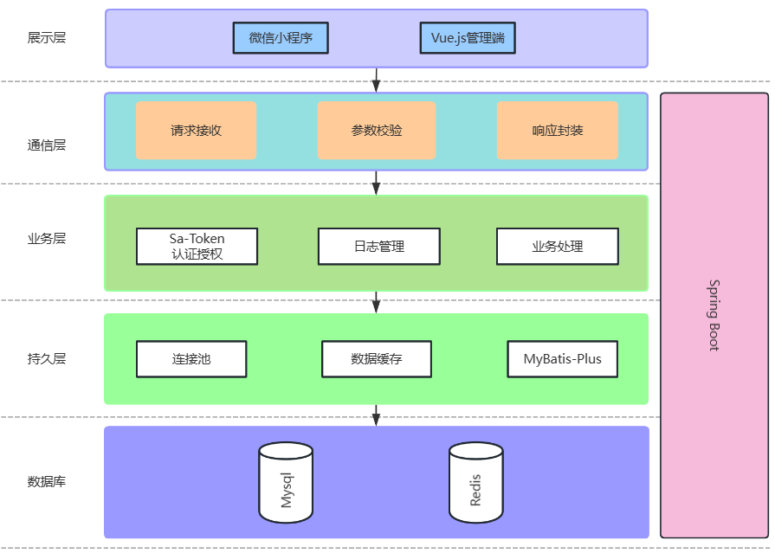
图4.1 系统架 构设计图
  - 领域模型
用户类：系统参与者，包含普通用户、场馆管理员及系统管理员。主要属性有用户ID、用户名、角色、联系方式等。
场馆类：代表具体体育场馆。主要属性为场馆ID、场馆名称、场馆地址、场馆联系电话、开放时间。
场地类属于某场馆，代表具体的运动场地（篮球场、羽毛球场）。主要属性有场地ID、所属场馆ID、场地类型、容量、价格等。
时间段类代表场地在某一天的某个时间段。主要属性有时间段ID、场地ID、日期、开始时间、结束时间、价格、库存配额、已经预约数量等。
预约类：记录用户预约信息。主要属性为预约ID、用户ID、场地ID、预约日期、时段信息、金额、状态（待支付、已支付、已取消）。
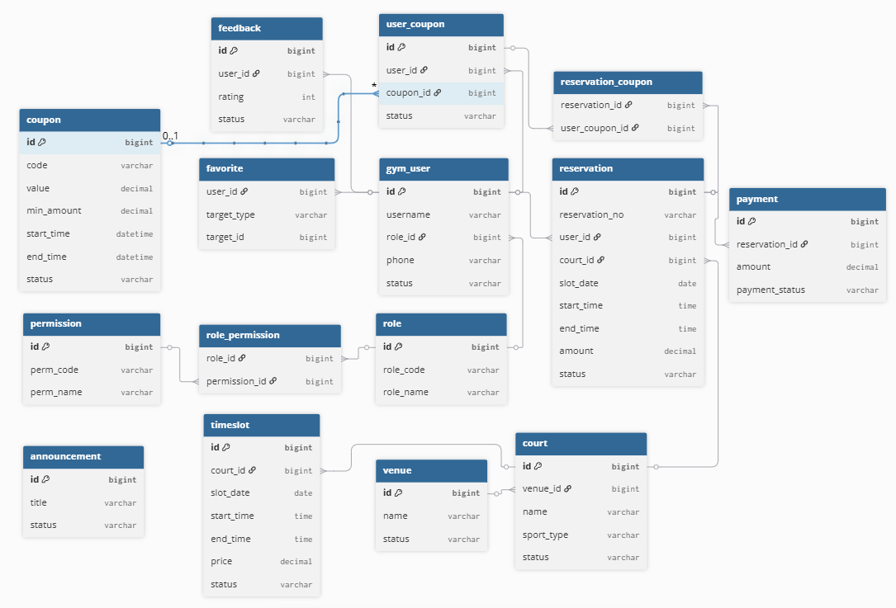
图4.2 领域模型类图
  - 分析模型
通过分析用例在系统架构上的实现，完成系统类设计，现就场地预约、场地管理、预约管理用例进行分析。
    - 场地预约业务场景设计
- 静态结构设计
在需求分析阶段的"场地预约"用例描述里，涉及到用户类、场地类、时间段类、预约类和支付类。这五类所具备的主要属性如下：
用户类（User）：用户ID、用户名、密码哈希、角色ID、手机号、邮箱、微信OpenID、头像、真实姓名、状态、最后登录时间。
场地类（Court）：场地ID、场馆ID、场地名称、运动类型、描述、容量、图片、状态。
时间段类（Timeslot）：时间段ID、场地ID、日期、开始时间、结束时间、价格、状态、可预约数、已预约数、是否高峰时段、版本号。
预约类（Reservation）：预约ID、预约编号、用户ID、场地ID、预约日期、开始时间、结束时间、金额、状态、参与人数、联系人、联系电话。
支付类（Payment）：支付ID、预约ID、支付单号、支付金额、支付方式、支付状态、第三方交易号、支付时间、退款金额、退款时间。
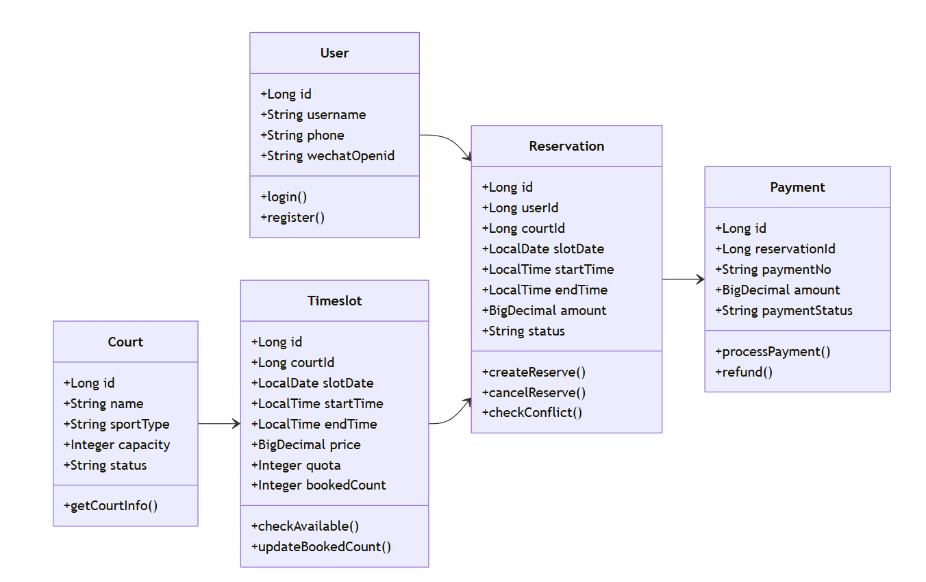
该场景能提供对场地浏览、时间段查询、预约创建、预约冲突检测、订单支付、模拟支付处理等功能。
图4.3 场地预约业务类图
- 动态行为设计
场地预约功能是通过创建预约类的创建预约方法来实现的，根据本系统分层架构的设计思想可以得到运行该方法的参与对象有用户、小程序前端、模拟支付系统和数据库，参与对象还有视图页面、控制器层（Controller）、业务逻辑层（Service）、数据访问层（Mapper）。
执行的逻辑过程为：
场地浏览阶段用户登录验证之后进入体育馆预约系统，主界面请求场地列表页面，浏览场地信息选择目标场地，小程序向CourtController发起场地详情查询请求，CourtController向CourtService发送场地详情查询请求，CourtService调用CourtMapper查询场地信息，查询成功后返回场地信息给CourtController。
时间段选择阶段用户选择预约日期之后，小程序会向TimeslotController发起可用时间段的请求，TimeslotController就会调用TimeslotService对时间段的状态进行查询，然后TimeslotService会将查询到的可用时间段的列表传回给客户端。
预约创建阶段用户选择时间段和预约信息后提交，小程序将创建预约请求发送给ReservationController，ReservationController调用ReservationService对预约冲突进行检测（时间段容量检测、用户时间冲突检测），检测通过后生成预约订单，ReservationService使用ReservationMapper将预约数据存入数据库。
支付处理阶段用户选择支付方式之后，小程序向PaymentController发出支付请求，PaymentController调用PaymentService处理支付，PaymentService调用模拟支付接口生成模拟支付参数，完成支付流程仿真；毕业设计阶段不接入真实商户，仅通过模拟接口完成支付状态流转和订单生效逻辑。用户完成支付之后，模拟支付系统通过回调接口将支付结果返回给系统，PaymentService对回调签名进行验证，修改支付状态和预约状态，然后通过视图页面显示预约成功的提示。
用户预约场地的完整流程如图4.4所示。
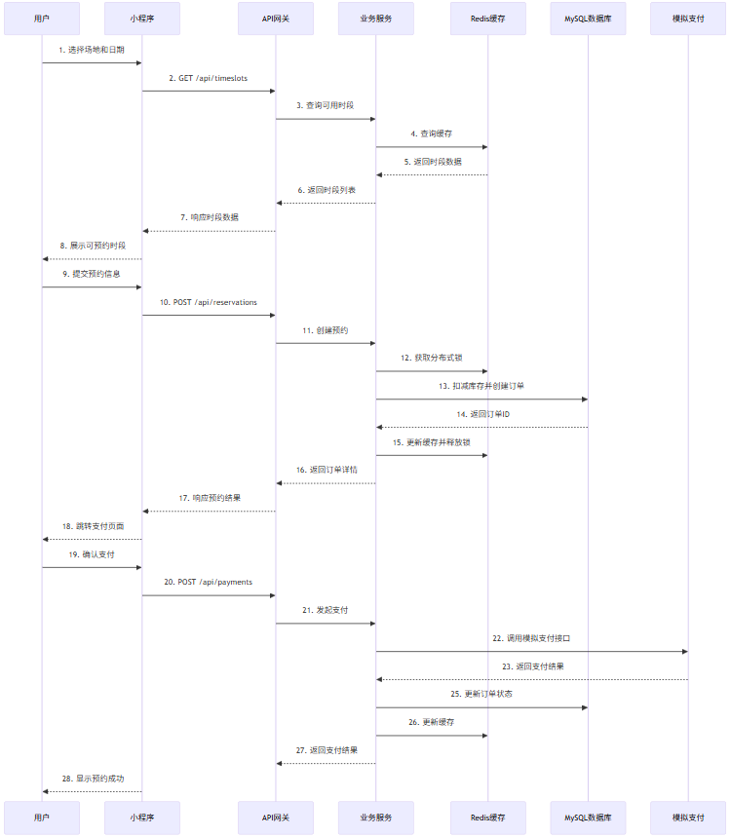

图4.4 用户预约场地时序图
- 接口设计
表4.1场地预约业务场景接口设计表
接口名称 | 请求方法 | 请求路径 | 核心请求参数 | 成功响应数据结构
获取场地列表 | GET | /api/courts | venueId (可选)  sportType (可选)  page, size (分页) | { total: int, list: [ { id, name, sportType, capacity, status, images } ] }
查询可用时间段 | GET | /api/timeslots | courtId (必填)  date (必填) | [ { id, startTime, endTime, price, status, quota, bookedCount } ]
创建项 | POST | /api/reservations | courtId, slotDate  startTime, endTime  participants, contactName  contactPhone, couponId (可选) | { reservationId, amount, discountAmount, finalAmount, status, expireTime }
创建支付订单 | POST | /api/payments | reservationId  paymentMethod | { paymentId, prepayId, timeStamp, nonceStr, package, signType, paySign }

    - 场馆管理业务场景设计
- 静态结构设计
在需求分析阶段的场馆管理用例中涉及场馆类、管理员类和操作日志类。这三种主要属性如下所示：
场馆类(Venue)是场馆ID、场馆名称、地址、联系电话、描述、开放时间、关闭时间、图片、状态、创建时间、更新时间等组成。
管理员类（Admin），包含管理员ID，用户名，密码哈希，角色ID，手机号，邮箱，真实姓名，状态，最后登录时间等字段。
操作日志类（OperationLog）：日志ID、用户ID、操作、模块、目标类型、目标ID、IP地址、UserAgent、详情、操作时间。
该场景可以对场馆信息进行新增、修改、删除、查询等操作。
图4.5 场馆管理类图
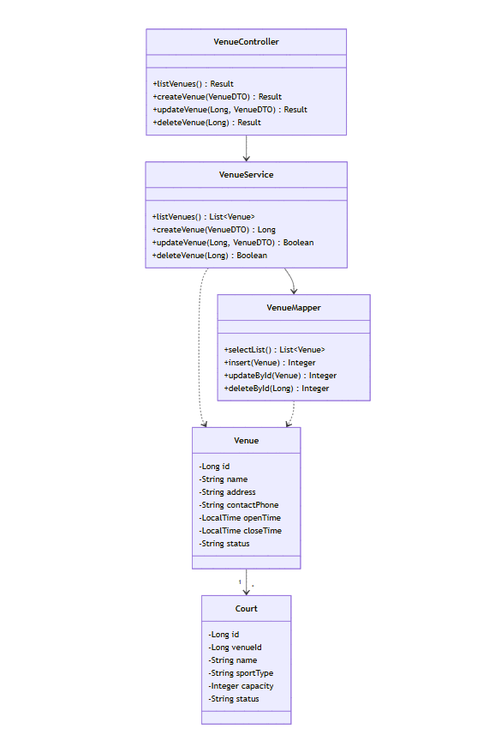

图4.5场馆管理类图
- 动态行为设计
场馆管理功能是通过场馆类的创建场馆方法进行实现，根据本系统的分层架构设计思想可得到运行该方法的参与对象有管理员、管理后台前端和数据库，参与对象还有视图页面、控制器层（Controller）、业务逻辑层（Service）、数据访问层（Mapper）。
执行的逻辑过程为：当管理员登录验证后进入到管理后台系统后，在主界面可以请求场馆管理页面，管理员点击"新增场馆"按钮；管理后台向VenueController发送获取场馆表单配置的请求，VenueController调用VenueService获取表单配置并返回；管理员填写包含场馆名称、地址、联系电话、开放时间等信息的场馆表单并上传图片；管理员提交表单后，管理后台向VenueController发送创建场馆请求，VenueController调用VenueService验证表单数据，VenueService首先调用FileService处理图片上传，然后通过VenueMapper将场馆信息存储到数据库，数据库将场馆信息存储后返回结果给VenueMapper，VenueMapper返回给VenueService；VenueService调用OperationLogService记录操作日志，OperationLogService通过OperationLogMapper将日志信息存储到数据库；最后VenueController返回成功结果，管理后台展示"场馆创建成功"的提示。
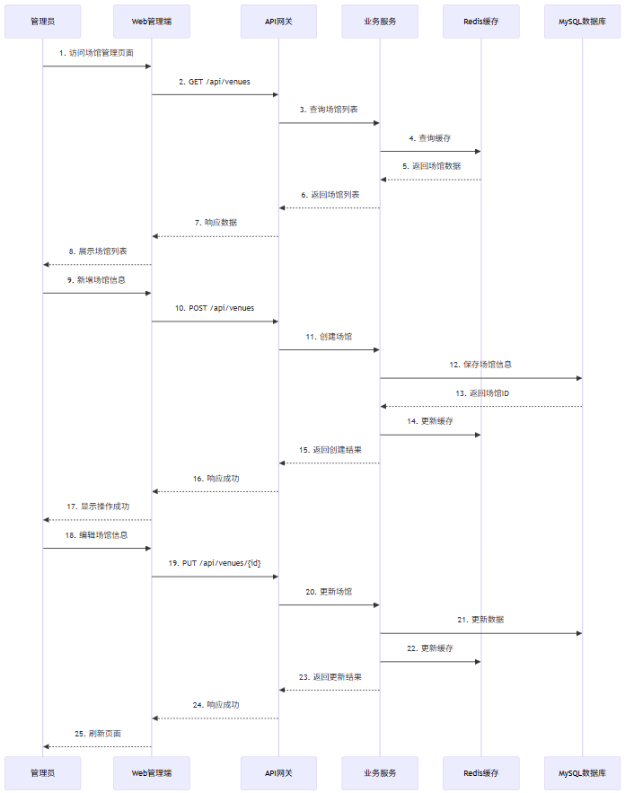
场馆管理的完整流程如图4.6所示。
图4.6场馆管理时序图
- 接口设计
表4.2场馆管理业务场景接口设计表
接口名称 | 请求方法 | 请求路径 | 核心请求参数 | 成功响应数据结构
获取场馆列表 | GET | /api/venues | keyword (可选)  status (可选)  page, size (分页) | { total: int, list: [ { id, name, address, contactPhone, openTime, closeTime, status, courtCount } ] }
创建场馆 | POST | /api/venues | name, address  contactPhone, d escription  openTime, closeTime  images | { id, name, status, createdAt }
更新场馆信息 | PUT | /api/venues/{id} | name, address  contactPhone, description  openTime, closeTime  status | { id, updatedAt }
上传文件 | POST | /api/files/upload | file (FormData)  type | { fileId, fileName, fileUrl, fileSize }

    - 预约管理业务场景设计
- 静态结构设计
该场景可以对场馆信息进行添加、修改、删除、查询等操作。
在需求分析阶段的预约管理用例中，预约类、时间段类、场地类、用户类和支付类都包含在内。这五类所具备的主要属性如下：
预约类（Reservation）：预约ID、预约编号、用户ID、场地ID、预约日期、开始时间、结束时间、金额、状态、参与人数、联系人姓名、联系电话、取消原因、取消时间、完成时间、创建时间、更新时间。
时间段类（Timeslot）：时间段ID、场地ID、日期、开始时间、结束时间、价格、状态、配额、已预约数、是否高峰期、版本号（乐观锁）、创建时间、更新时间。
场地类（Court）：场地ID、场馆ID、场地名称、运动类型、描述、容量、图片、状态、创建时间、更新时间。
用户类（User）：用户ID、用户名、密码哈希、角色ID、手机号、邮箱、微信OpenID、头像、真实姓名、状态、最后登录时间、创建时间、更新时间。
支付类（Payment）：支付ID、预约ID、支付编号、金额、支付方式、支付状态、交易号、支付时间、退款金额、退款时间、创建时间、更新时间。
该场景能提供对预约信息的创建、支付、取消、查询等功能，并通过分布式锁和乐观锁机制保证并发安全。
图4.7预约管理类图
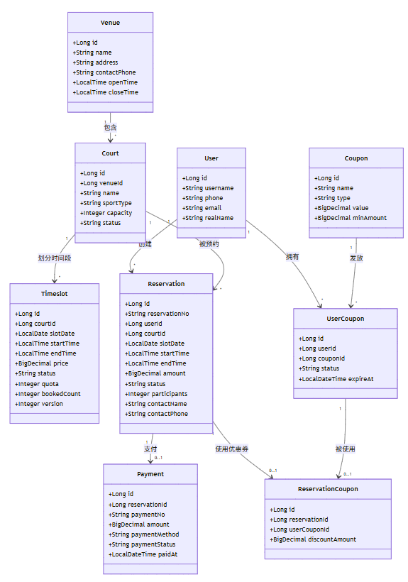

图4.7预约管理类图
- 动态行为设计
预约管理功能是通过预约类的创建预约方法进行实现，根据本系统的分层架构设计思想可得到运行该方法的参与对象有用户、小程序前端和数据库，参与对象还有控制器层（ReservationController）、业务逻辑层（ReservationService）、数据访问层（ReservationMapper、TimeslotMapper）、分布式锁工具（RedisLockUtil）。
执行的逻辑过程为：用户在小程序中选择场地和时间段后点击"立即预约"按钮；小程序向ReservationController发送创建预约请求；ReservationController调用ReservationService的createReservation方法；ReservationService获取分布式锁并查询时间段信息，检查容量和时间冲突；验证通过后创建预约记录，使用乐观锁更新时间段的已预约数；更新成功后释放分布式锁并返回预约结果；用户点击支付后，ReservationService创建支付记录并更新预约状态为已支付。
预约管理的完整流程如图4.8所示。
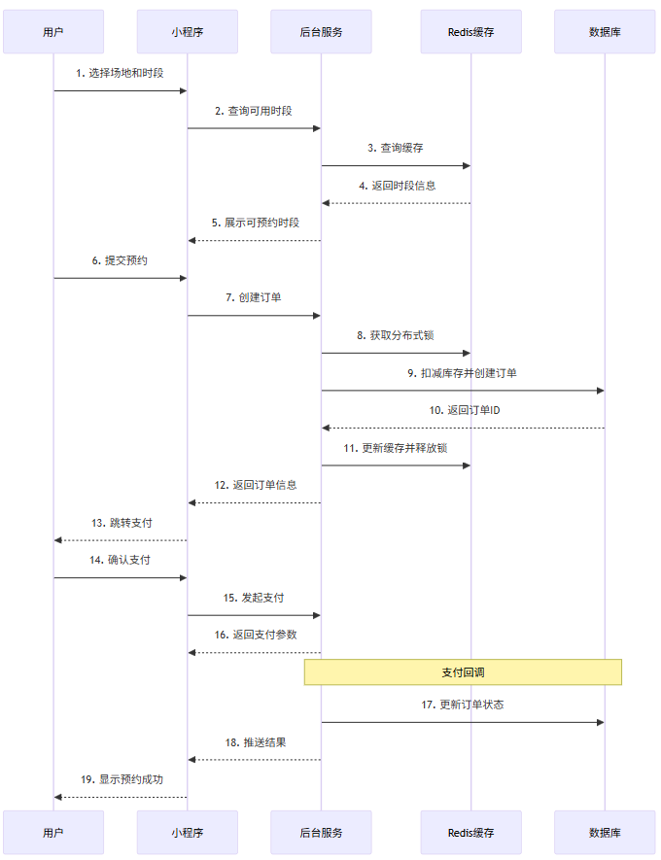

图4.8预约管理时序图
- 接口设计
表4.3预约管理业务场景接口设计表
接口名称 | 请求方法 | 请求路径 | 核心请求参数 | 成功响应数据结构
获取预约列表 | GET | /api/reservations | userId (可选)  status (可选)  startDate, endDate (可选)  page, size (分页) | { total: int, list: [ { id, reservationNo, courtName, venueName, slotDate, startTime, endTime, amount, status, contactName, contactPhone } ] }
取消预约 | PUT | /api/reservations/{id}/cancel | cancelReason | { reservationId, status, refundAmount, cancelledAt }
支付结果回调 | POST | /api/payments/callback | transaction_id, out_trade_no  trade_state, total_fee | { code: "SUCCESS", message: "处理成功" }

  - 数据库设计
    - 概念设计
本系统的概念模型是由用户权限管理子模型、核心业务子模型两个部分构成的。
用户权限管理的E-R图有用户实体、角色实体、权限实体。用户和角色之间是多对多的关系，角色和权限之间也是多对多的关系。
核心业务E-R图有场馆实体、场地实体、时间段实体、预约实体、支付实体。场馆有多个场地，场地有多个时间段，用户通过预约关联具体的时间段。
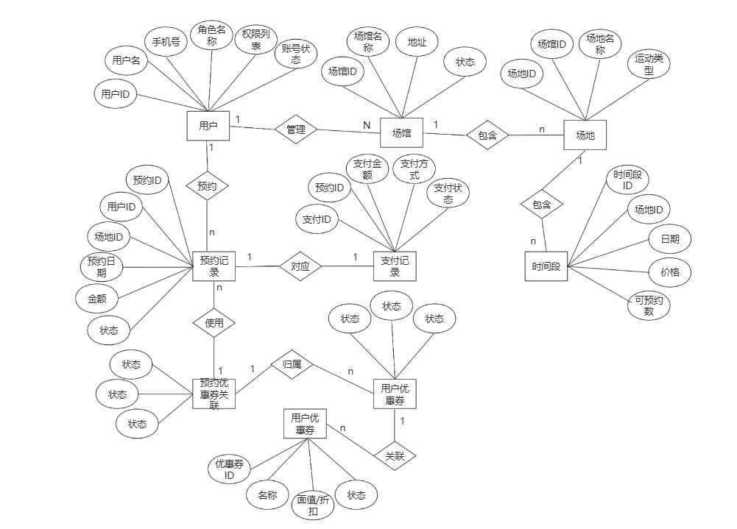
图4.9 核心E-R图
    - 逻辑设计
- 将E-R图转换为关系模型
本系统数据库共有18张主要表，分别为角色权限表、用户表、场馆场地表、预约支付表、优惠券表、公告反馈表等。所有的表之间都是用逻辑外键而不是数据库物理外键。物理外键可以对完整性进行硬性控制，但是高并发情况下容易出现锁的竞争问题，从而限制了分布式以及数据迁移能力。本系统在应用层(Service层)使用事务控制和前置校验保证一致性，对操作关联的数据在做任何事情之前，都会先查询父级记录是否存在，如果存在就返回一个异常信息，然后执行回滚操作。使用Spring事务来保证数据的完整性、性能和维护性都要考虑进去。
②数据表设计
预约表reservation没有用户、时段的联合唯一约束，但是在Service层通过状态筛选的方式（只对PENDING_PAYMENT、PAID、CONFIRMED等状态的记录进行校验），以此达到冲突检测的目的，撤销后会对同一个时间段的预约进行第二次预订。
表4.4 角色表（role）
字段 | 名称 | 数据类型 | 主键 | 非空 | 默认值 | 备注说明
id | 角色ID | bigint | √ | √ | 无 | BIGINT 主键，AUTO_INCREMENT 自增
role_code | 角色代码 | varchar(50) | × | √ | 无 | 唯一标识
role_name | 角色名称 | varchar(100) | × | √ | 无 | 显示名称
description | 描述 | varchar(500) | × | × | NULL | 角色详细说明
is_system | 是否系统角色 | boolean | × | √ | false | 系统角色不可删除
status | 状态 | varchar(20) | × | √ | ACTIVE | ACTIVE-启用，INACTIVE-禁用
created_at | 创建时间 | datetime | × | √ | 无 | 记录创建时间
表4.4 角色表（role）（续）
updated_at | 更新时间 | datetime | × | √ | 无 | 记录更新时间
表4.5 权限表（permission）
字段名称 | 名称 | 数据类型 | 主键 | 非空 | 默认值 | 备注说明
id | 权限ID | bigint | √ | √ | 无 | BIGINT 主键，AUTO_INCREMENT 自增
perm_code | 权限代码 | varchar(100) | × | √ | 无 | 唯一标识
perm_name | 权限名称 | varchar(100) | × | √ | 无 | 显示名称
perm_type | 权限类型 | varchar(50) | × | √ | 无 | MENU-菜单，BUTTON-按钮，API-接口，DATA-数据
parent_id | 父权限ID | bigint | × | × | 0 | 0表示顶级权限
path | 路由路径/接口路径 | varchar(500) | × | × | NULL | 路由路径或接口路径
component | 前端组件 | varchar(500) | × | × | NULL | 前端组件路径
icon | 图标 | varchar(100) | × | × | NULL | 图标名称
sort_order | 排序 | int | × | × | 0 | 数字越小越靠前
description | 描述 | varchar(500) | × | × | NULL | 权限描述
status | 状态 | varchar(20) | × | √ | ACTIVE | ACTIVE-启用，INACTIVE-禁用
created_at | 创建时间 | datetime | × | √ | 无 | 记录创建时间
updated_at | 更新时间 | datetime | × | √ | 无 | 记录更新时间
表4.6默认角色权限配置表（default_role_permission）
字段名称 | 名称 | 数据类型 | 主键 | 非空 | 默认值 | 备注说明
id | 配置ID | bigint | √ | √ | 无 | BIGINT 主键，AUTO_INCREMENT 自增
role_code | 角色代码 | varchar(50) | × | √ | 无 | 逻辑外键，关联角色表 id 字段

表4.6默认角色权限配置表（default_role_permission）（续）
permission_id | 权限ID | bigint | × | √ | 无 | 逻辑外键，关联权限表 id 字段
is_required | 是否必选权限 | boolean | × | √ | true | 必选权限不可取消
created_at | 创建时间 | datetime | × | √ | 无 | 记录创建时间
updated_at | 更新时间 | datetime | × | √ | 无 | 记录更新时间
表4.7角色权限关联表（role_permission）
字段名称 | 名称 | 数据类型 | 主键 | 非空 | 默认值 | 备注说明
id | 关联ID | bigint | √ | √ | 无 | BIGINT 主键，AUTO_INCREMENT 自增
role_id | 角色ID | bigint | × | √ | 无 | 逻辑外键，关联角色表 id 字段
permission_id | 权限ID | bigint | × | √ | 无 | 逻辑外键，关联权限表 id 字段
created_at | 创建时间 | datetime | × | √ | 无 | 记录创建时间
表4.8 用户表（gym_user）
字段名称 | 名称 | 数据类型 | 主键 | 非空 | 默认值 | 备注说明
id | 用户ID | bigint | √ | √ | 无 | BIGINT 主键，AUTO_INCREMENT 自增
username | 用户名 | varchar(50) | × | √ | 无 | 登录账号，唯一
password_hash | 密码哈希 | varchar(255) | × | √ | 无 | 加密存储
role_id | 角色ID | bigint | × | √ | 无 | 逻辑外键，关联角色表 id 字段
phone | 手机号 | varchar(20) | × | × | NULL | 手机号码
email | 邮箱 | varchar(100) | × | × | NULL | 邮箱地址
wechat_openid | 微信OpenID | varchar(32) | × | × | NULL | 用于微信登录
avatar_url | 头像 | varchar(500) | × | × | NULL | 头像地址
real_name | 真实姓名 | varchar(50) | × | × | NULL | 用户真实姓名
status | 状态 | varchar(20) | × | √ | ACTIVE | 状态：ACTIVE, DISABLED
表4.8 用户表（gym_user）（续）
last_login_at | 最后登录时间 | datetime | × | × | NULL | 最后登录时间
created_at | 创建时间 | datetime | × | √ | 无 | 记录创建时间
updated_at | 更新时间 | datetime | × | √ | 无 | 记录更新时间
表4.9 用户场馆关联表（user_venue）
字段名称 | 名称 | 数据类型 | 主键 | 非空 | 默认值 | 备注说明
id | 关联ID | bigint | √ | √ | 无 | BIGINT 主键，AUTO_INCREMENT 自增
user_id | 用户ID | bigint | × | √ | 无 | 逻辑外键，关联用户表 id 字段
venue_id | 场馆ID | bigint | × | √ | 无 | 逻辑外键，关联场馆表 id 字段
created_at | 创建时间 | datetime | × | √ | 无 | 记录创建时间
表4.10 场馆表（venue）
字段名称 | 名称 | 数据类型 | 主键 | 非空 | 默认值 | 备注说明
id | 场馆ID | bigint | √ | √ | 无 | BIGINT 主键，AUTO_INCREMENT 自增
name | 场馆名称 | varchar(128) | × | √ | 无 | 场馆名称
address | 地址 | varchar(255) | × | √ | 无 | 场馆地址
contact_phone | 联系电话 | varchar(20) | × | × | NULL | 联系电话
description | 描述 | text | × | × | NULL | 场馆详细介绍
open_time | 开放时间 | time | × | √ | 08:00:00 | 开放时间
close_time | 关闭时间 | time | × | √ | 22:00:00 | 关闭时间
images | 图片URL列表 | text | × | × | NULL | 图片URL列表(JSON)
status | 状态 | varchar(20) | × | √ | OPEN | 状态：OPEN, CLOSED, MAINTENANCE
created_at | 创建时间 | datetime | × | √ | 无 | 记录创建时间
updated_at | 更新时间 | datetime | × | √ | 无 | 记录更新时间
表4.11 场地表（court）
字段名称 | 名称 | 数据类型 | 主键 | 非空 | 默认值 | 备注说明
id | 场地ID | bigint | √ | √ | 无 | BIGINT 主键，AUTO_INCREMENT 自增
venue_id | 场馆ID | bigint | × | √ | 无 | 逻辑外键，关联场馆表 id 字段
name | 场地名称 | varchar(128) | × | √ | 无 | 场地名称
sport_type | 运动类型 | varchar(50) | × | √ | 无 | 运动类型
description | 描述 | text | × | × | NULL | 场地详细介绍
capacity | 容量 | int | × | √ | 1 | 最大可容纳人数
images | 图片URL列表 | text | × | × | NULL | 图片URL列表(JSON)
status | 状态 | varchar(20) | × | √ | AVAILABLE | 状态：AVAILABLE, MAINTENANCE, CLOSED
created_at | 创建时间 | datetime | × | √ | 无 | 记录创建时间
updated_at | 更新时间 | datetime | × | √ | 无 | 记录更新时间
表4.12 时间段表（timeslot）
字段名称 | 名称 | 数据类型 | 主键 | 非空 | 默认值 | 备注说明
id | 时间段ID | bigint | √ | √ | 无 | BIGINT 主键，AUTO_INCREMENT 自增
court_id | 场地ID | bigint | × | √ | 无 | 逻辑外键，关联场地表 id 字段
slot_date | 日期 | date | × | √ | 无 | 时间段日期
start_time | 开始时间 | time | × | √ | 无 | 开始时间
end_time | 结束时间 | time | × | √ | 无 | 结束时间
price | 价格 | decimal(10,2) | × | √ | 无 | 时间段价格，单位：元

表4.12 时间段表（timeslot）（续）
status | 状态 | varchar(20) | × | √ | AVAILABLE | 状态：AVAILABLE, BOOKED, UNAVAILABLE
quota | 可预约数 | int | × | √ | 1 | 可预约配额数量
booked_count | 已预约数 | int | × | √ | 0 | 已预约数量
is_peak | 是否高峰时段 | boolean | × | √ | false | 高峰时段价格可能不同
version | 乐观锁版本号 | int | × | √ | 0 | 乐观锁版本控制，每次更新自动加1，用于并发冲突检测
created_at | 创建时间 | datetime | × | √ | 无 | 记录创建时间
updated_at | 更新时间 | datetime | × | √ | 无 | 记录更新时间
表4.13 预约表（reservation）
字段名称 | 名称 | 数据类型 | 主键 | 非空 | 默认值 | 备注说明
id | 预约ID | bigint | √ | √ | 无 | BIGINT 主键，AUTO_INCREMENT 自增
reservation_no | 预约编号 | varchar(64) | × | √ | 无 | 唯一标识
user_id | 用户ID | bigint | × | √ | 无 | 逻辑外键，关联用户表 id 字段
court_id | 场地ID | bigint | × | √ | 无 | 逻辑外键，关联场地表 id 字段
slot_date | 预约日期 | date | × | √ | 无 | 预约日期
start_time | 开始时间 | time | × | √ | 无 | 预约开始时间
end_time | 结束时间 | time | × | √ | 无 | 预约结束时间
amount | 金额 | decimal(10,2) | × | √ | 无 | 预约金额，单位：元
status | 状态 | varchar(20) | × | √ | PENDING_PAYMENT | 状态
participants | 参与人数 | int | × | √ | 1 | 参与人数
contact_name | 联系人 | varchar(50) | × | × | NULL | 联系人姓名

表4.13 预约表（reservation）（续）
contact_phone | 联系电话 | varchar(20) | × | × | NULL | 联系人电话
cancel_reason | 取消原因 | varchar(255) | × | × | NULL | 取消原因
cancelled_at | 取消时间 | datetime | × | × | NULL | 取消时间
completed_at | 完成时间 | datetime | × | × | NULL | 完成时间
created_at | 创建时间 | datetime | × | √ | 无 | 记录创建时间
updated_at | 更新时间 | datetime | × | √ | 无 | 记录更新时间
表4.14 支付表（payment）
字段名称 | 名称 | 数据类型 | 主键 | 非空 | 默认值 | 备注说明
id | 支付ID | bigint | √ | √ | 无 | BIGINT 主键，AUTO_INCREMENT 自增
reservation_id | 预约ID | bigint | × | √ | 无 | 逻辑外键，关联预约表 id 字段
payment_no | 支付单号 | varchar(64) | × | √ | 无 | 唯一标识
amount | 支付金额 | decimal(10,2) | × | √ | 无 | 支付金额，单位：元
payment_method | 支付方式 | varchar(20) | × | √ | 无 | 支付方式
payment_status | 状态 | varchar(20) | × | √ | PENDING | 状态
transaction_no | 第三方交易号 | varchar(64) | × | × | NULL | 第三方支付交易号
paid_at | 支付时间 | datetime | × | × | NULL | 支付完成时间
refund_amount | 退款金额 | decimal(10,2) | × | × | NULL | 退款金额，单位：元
refunded_at | 退款时间 | datetime | × | × | NULL | 退款时间
created_at | 创建时间 | datetime | × | √ | 无 | 记录创建时间
updated_at | 更新时间 | datetime | × | √ | 无 | 记录更新时间
表4.15 优惠券表（coupon）
字段名称 | 名称 | 数据类型 | 主键 | 非空 | 默认值 | 备注说明
id | 优惠券ID | bigint | √ | √ | 无 | BIGINT 主键，AUTO_INCREMENT 自增
表4.15 优惠券表（coupon）（续）
code | 优惠券码 | varchar(32) | × | √ | 无 | 唯一
name | 名称 | varchar(100) | × | √ | 无 | 优惠券名称
type | 类型 | varchar(20) | × | √ | 无 | 类型：AMOUNT, PERCENTAGE
value | 面值/折扣 | decimal(10,2) | × | √ | 无 | 优惠券面值或折扣比例
min_amount | 最低消费 | decimal(10,2) | × | √ | 0 | 满足条件才能使用
start_time | 生效时间 | datetime | × | √ | 无 | 优惠券生效时间
end_time | 失效时间 | datetime | × | √ | 无 | 优惠券失效时间
total_quantity | 总数量 | int | × | √ | 无 | 优惠券总发行数量
used_quantity | 已使用数量 | int | × | √ | 0 | 已使用数量
status | 状态 | varchar(20) | × | √ | ACTIVE | 状态
created_at | 创建时间 | datetime | × | √ | 无 | 记录创建时间
updated_at | 更新时间 | datetime | × | √ | 无 | 记录更新时间
表4.16 用户优惠券表（user_coupon）
字段名称 | 名称 | 数据类型 | 主键 | 非空 | 默认值 | 备注说明
id | ID | bigint | √ | √ | 无 | BIGINT 主键，AUTO_INCREMENT 自增
user_id | 用户ID | bigint | × | √ | 无 | 逻辑外键，关联用户表 id 字段
coupon_id | 优惠券ID | bigint | × | √ | 无 | 逻辑外键，关联优惠券表 id 字段
status | 状态 | varchar(20) | × | √ | UNUSED | 状态
used_at | 使用时间 | datetime | × | × | NULL | 使用时间
expire_at | 过期时间 | datetime | × | √ | 无 | 过期时间
created_at | 领取时间 | datetime | × | √ | 无 | 领取时间
updated_at | 更新时间 | datetime | × | √ | 无 | 记录更新时间

表4.17 预约优惠券关联表（reservation_coupon）
字段名称 | 名称 | 数据类型 | 主键 | 非空 | 默认值 | 备注说明
id | ID | bigint | √ | √ | 无 | BIGINT 主键，AUTO_INCREMENT 自增
reservation_id | 预约ID | bigint | × | √ | 无 | 逻辑外键，关联预约表 id 字段
user_coupon_id | 用户优惠券ID | bigint | × | √ | 无 | 逻辑外键，关联用户优惠券表 id 字段
discount_amount | 优惠金额 | decimal(10,2) | × | √ | 无 | 实际优惠金额，单位：元
created_at | 创建时间 | datetime | × | √ | 无 | 记录创建时间
表4.18 公告表（announcement）
字段名称 | 名称 | 数据类型 | 主键 | 非空 | 默认值 | 备注说明
id | 公告ID | bigint | √ | √ | 无 | BIGINT 主键，AUTO_INCREMENT 自增
title | 标题 | varchar(200) | × | √ | 无 | 公告标题
content | 内容 | text | × | √ | 无 | 公告内容
type | 类型 | varchar(20) | × | √ | SYSTEM | 类型
status | 状态 | varchar(20) | × | √ | DRAFT | 状态
publish_time | 发布时间 | datetime | × | × | NULL | 发布时间
expire_time | 过期时间 | datetime | × | × | NULL | 过期时间
created_at | 创建时间 | datetime | × | √ | 无 | 记录创建时间
updated_at | 更新时间 | datetime | × | √ | 无 | 记录更新时间
表4.19 反馈表（feedback）
字段名称 | 名称 | 数据类型 | 主键 | 非空 | 默认值 | 备注说明
id | 反馈ID | bigint | √ | √ | 无 | BIGINT 主键，AUTO_INCREMENT 自增
user_id | 用户ID | bigint | × | √ | 无 | 逻辑外键，关联用户表 id 字段
type | 类型 | varchar(20) | × | √ | 无 | 类型
表4.19 反馈表（feedback）（续）
title | 标题 | varchar(200) | × | × | NULL | 反馈标题
content | 内容 | text | × | √ | 无 | 反馈内容
rating | 评分 | int | × | × | NULL | 评分(1-5)
reply | 回复 | text | × | × | NULL | 管理员回复内容
replied_at | 回复时间 | datetime | × | × | NULL | 回复时间
status | 状态 | varchar(20) | × | √ | PENDING | 状态
created_at | 创建时间 | datetime | × | √ | 无 | 记录创建时间
updated_at | 更新时间 | datetime | × | √ | 无 | 记录更新时间
表4.20 收藏表（favorite）
字段名称 | 名称 | 数据类型 | 主键 | 非空 | 默认值 | 备注说明
id | 收藏ID | bigint | √ | √ | 无 | BIGINT 主键，AUTO_INCREMENT 自增
user_id | 用户ID | bigint | × | √ | 无 | 逻辑外键，关联用户表 id 字段
target_type | 类型 | varchar(20) | × | √ | 无 | 类型：COURT, VENUE
target_id | 目标ID | bigint | × | √ | 无 | 根据类型关联对应表
created_at | 创建时间 | datetime | × | √ | 无 | 收藏时间
表4.21 操作日志表（operation_log）
字段名称 | 名称 | 数据类型 | 主键 | 非空 | 默认值 | 备注说明
id | 日志ID | bigint | √ | √ | 无 | BIGINT 主键，AUTO_INCREMENT 自增
user_id | 用户ID | bigint | × | × | NULL | 逻辑外键，关联用户表 id 字段
action | 操作 | varchar(100) | × | √ | 无 | 操作动作，如：CREATE、UPDATE、DELETE等
module | 模块 | varchar(50) | × | √ | 无 | 操作模块，如：USER、VENUE、RESERVATION等
表4.21 操作日志表（operation_log）（续）
target_type | 目标类型 | varchar(50) | × | × | NULL | 操作目标类型
target_id | 目标ID | bigint | × | × | NULL | 操作目标ID
ip | IP地址 | varchar(50) | × | × | NULL | 操作者IP地址
user_agent | UserAgent | varchar(500) | × | × | NULL | 用户代理信息
details | 详情 | text | × | × | NULL | 详情(JSON)
created_at | 操作时间 | datetime | × | √ | 无 | 操作时间

  - 界面设计
本系统以用户为中心的设计思想，使用了专业的原型工具墨刀、Axure RP等，对微信小程序用户端和Web管理后台的每个功能都进行了界面原型图的设计，把功能需求转化为可视化的视觉表现，从而指导前端开发、为良好的用户体验打下基础。
    - 原型设计
原型设计以方便为主，注重简洁、实用、一致、易用。用卡片式的布局来显示现场馆的信息、订单等，防止信息太多造成信息的混乱。通过不同大小、不同颜色的字体、合理的留白来使立即预约、缴费等重要事项更明显地表现出来。使用标准组件库可以快速、准确地把设计稿转化为实际的产品，从而加快开发速度，使产品具有一定的统一性。
- 首页原型图：
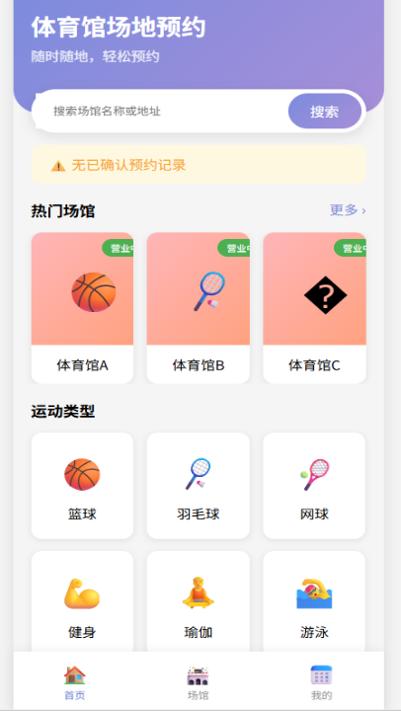

图4.11首页原型图
- 场馆信息原型图：
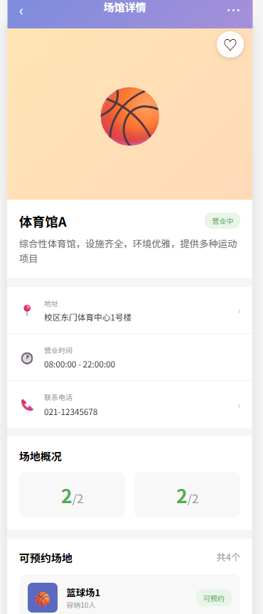
图4.12场馆信息原型图
    - 界面设计
① 设计规范
系统界面以模块化、卡片化的方式来呈现现场馆信息、订单记录、数据统计等内容，把场馆信息等信息包装成白色的卡片容器，用轻度阴影和合适的留白来达到信息隔离的效果，防止信息过多造成信息混乱的现象出现，使得用户可以快速找到主要的功能。本文所用的微信小程序、Web管理后台都采用了同样的架构来提高跨端使用方便性。
- 色彩规范
色彩在本系统中不但是装饰，也是功能引导的手段。确定具体的语义化配色方案，品牌主色是深紫色(#6B5BFF)，用在导航栏、激活菜单项、主要操作按钮上，专业而突出。中性色体系的背景是浅灰(#F5F7FA)，卡片是纯白(#FFFFFF)，用明度差来形成空间层次，文字标题是深黑(#303133)，正文是深灰(#606266)，辅助信息(时间、备注)是浅灰(#909399)，既保证了可读性又突出了重点。
- 字体规范
系统中使用的字体全部采用平台原生的无衬线字体，从而达到良好的渲染速度以及阅读体验，微信小程序端采用iOS的San Francisco或者Android的Roboto/Noto Sans CJK，Web端依次加载PingFang SC、Microsoft YaHei、Helvetica Neue。
- 图表设计及规范
图标、组件的设计要保持一致性、功能性。系统统一使用简单的线性图标风格（羽毛球、篮球、跑步等），所有的图标都有2px描边、相同的视觉重量、圆角处理，在不同的尺寸下都可以清楚地分辨出来。
② 部分UI界面展示
- 场馆预约页面
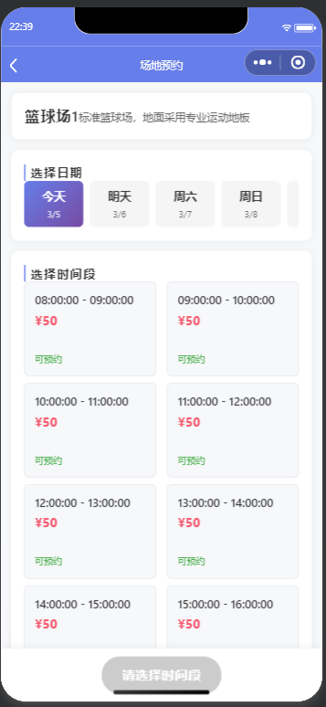

图4.13场馆预约页面
- 场馆管理页面
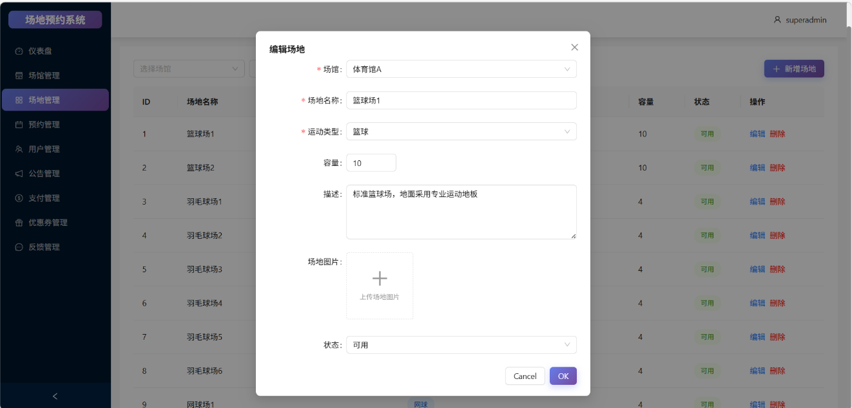
图4.14场馆管理页面
- 预约管理页面
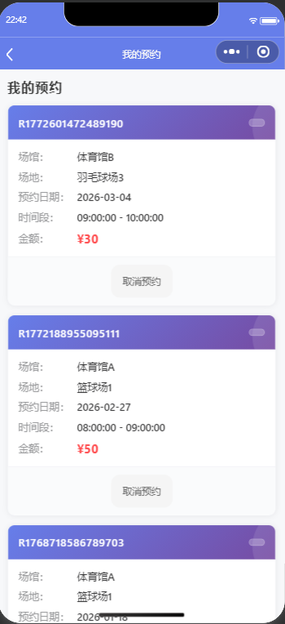
图4.15预约管理页面
  - 本章小结
本章完成了系统整体架构以及详细的方案设计。在技术选择上使用SpringBoot和Vue的前后端分离架构，用Redis缓存来应对高并发预约的情况，在功能上从用户预约、场馆管理、订单处理等主要模块入手，通过流程图和时序图梳理出主要的业务逻辑，数据库部分完成了E-R模型的建立以及18张核心表的结构设计，确定了字段类型、约束条件、索引策略，根据统一的UI规范完成了微信小程序端和Web管理端的主要页面原型，兼顾功能表达和交互一致性。整套设计方案给后面编码、测试、部署提供清晰的技术支撑。

5系统实现

  - 场地预约功能实现
- 系统界面
场地预约为系统的主要功能。用户在场馆详情页选定具体的场地和时间之后，点击立即预约按钮，系统就对这个时间段是否可以预约进行实时的校验。预约确认弹窗清楚地显示了所选场地、时间、价格和优惠信息；用户确认支付之后，跳转到成功页面并提示预约成功。
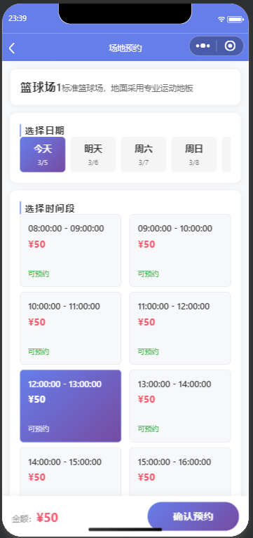
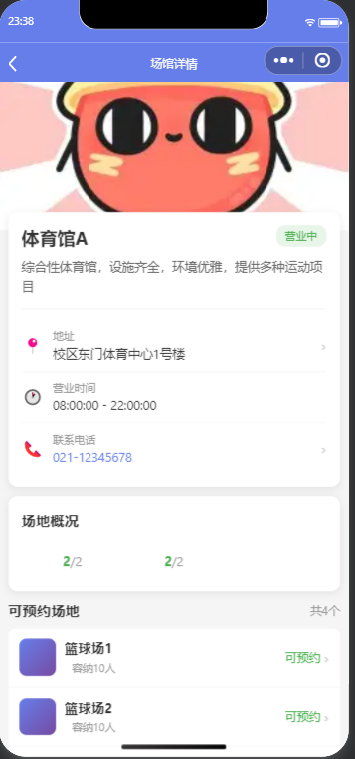

图5.1 预约场馆界面
- 实现原理
用户提出行房号、时间、用户号等信息给后台，后端根据这些信息进行处理。防止“超卖”的关键就是并发控制策略，本系统使用Redis分布式锁和数据库乐观锁双重保证的方式实现，以场地ID、日期、时段为粒度构造锁键，用RedisLockUtil尝试获取分布式锁，如果获取失败就直接提示用户稍后重试，防止大量请求同时进入数据库；获取锁成功后，在@Transactional事务中查询timeslot表的booked_count字段，判断当前预约数是否达到配额上限，如果没有达到上限就将booked_count加一并更新记录；如果此时发生并发写冲突导致updateById返回0，系统会抛出乐观锁异常并自动重试，最多重试三次。只有库存扣减成功之后，才在同一个事务中创建预约订单记录，状态为“待支付”。
- 关键代码
@Transactional
public Reservation doCreateReservation(...) {
// 查询时间段，校验库存（booked_count < quota）
Timeslot timeslot = timeslotMapper.selectOne(...);
if (timeslot.getBookedCount() >= timeslot.getQuota()) {
throw new RuntimeException("该时间段已约满");
}
// 创建预约记录，状态为"待支付"
Reservation reservation = new Reservation();
reservation.setStatus("PENDING_PAYMENT");
this.save(reservation);
// 更新库存，updateById 返回 0 则触发乐观锁重试
timeslot.setBookedCount(timeslot.getBookedCount() + 1);
int updated = timeslotMapper.updateById(timeslot);
if (updated == 0) {
throw new OptimisticLockException("时间段已被其他用户预约");
}
return reservation;
}
  - 场馆管理功能实现
- 系统界面
管理后台首页是管理员直接使用作为决策支持的页面，管理后台首页页面提供可视化的展示。图5-3顶部有两个大的数字区域，分别是总预约数、今日收入，还有总用户数等卡片，左侧为最近预约列表，随时可以查看当天的订单，右侧为场馆利用情况图，会随数据的变化而变动。

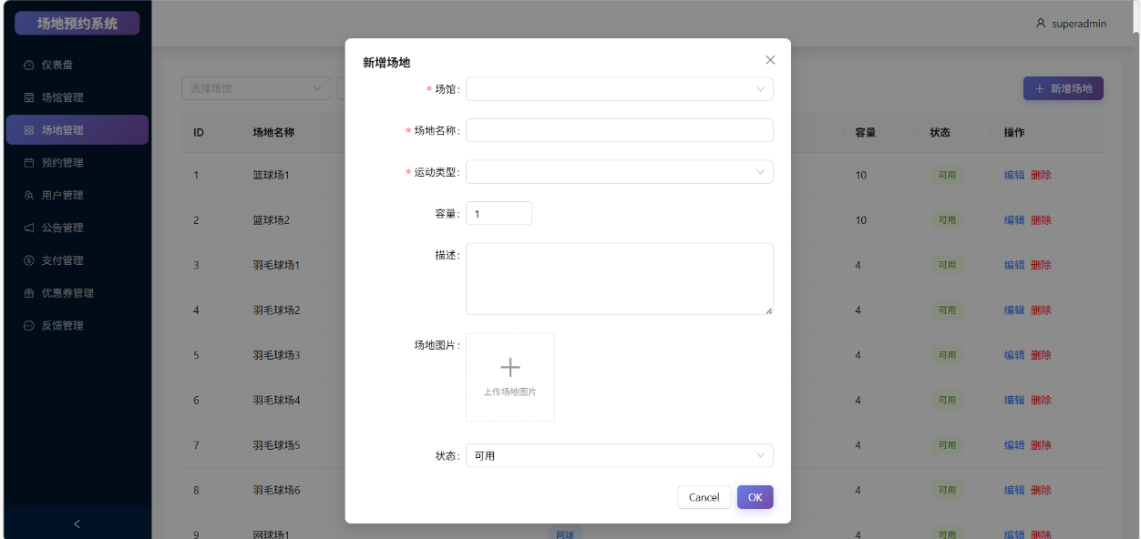

图5.2 后台场馆管理界面
- 实现原理
后端使用StatisticsController提供统一的聚合查询接口，管理员访问首页时，后端会先查询总预约数、今日预约数、总收入（只统计支付状态为成功的记录）等信息。各个状态的预约分布，就是对每个状态进行遍历枚举，然后对每个状态进行count查询。前端接收JSON数据之后，用ECharts渲染折线图、环形图和数字卡片。系统还提供了近七天预约趋势以及各个运动类型预约分布两个独立的接口，可以供管理员进行业务规律的分析，从而合理地调配场地资源。
- 关键代码
@GetMapping("/dashboard")
public Result<Map<String, Object>> dashboard() {
Map<String, Object> stats = new HashMap<>();
LocalDate today = LocalDate.now();
// 总预约数 & 今日预约数
stats.put("totalReservations", reservationService.count());
stats.put("todayReservations", reservationService.count(
new LambdaQueryWrapper<Reservation>().eq(Reservation::getSlotDate, today)));
// 总收入（已支付）
BigDecimal totalRevenue = paymentService.list(
new LambdaQueryWrapper<Payment>().eq(Payment::getPaymentStatus, "SUCCESS"))
.stream().map(Payment::getAmount).reduce(BigDecimal.ZERO, BigDecimal::add);
stats.put("totalRevenue", totalRevenue);
// 今日场地使用率
long totalSlots = timeslotService.count(
new LambdaQueryWrapper<Timeslot>().eq(Timeslot::getSlotDate, today));
long bookedSlots = timeslotService.count(
new LambdaQueryWrapper<Timeslot>()
.eq(Timeslot::getSlotDate, today).eq(Timeslot::getStatus, "BOOKED"));
stats.put("venueUsageRate", totalSlots > 0 ? (int)(bookedSlots * 100 / totalSlots) : 0);
return Result.success(stats);
}
  - 预约管理功能实现
- 系统界面
预约管理模块是管理员对用户的订单进行处理、审核预约申请、应对异常情况的主工作台。图5-4为主视图，能对场地名称、预约日期、订单状态（待付、已成、已成/已退、已拒）做筛选。列表出订单号、用户信息、场地时间段、金额、创建时间等。对每一个订单，操作列给出不同的功能按钮，对于“待审核”的订单有“通过”和“拒绝”的按钮，点击拒绝需要弹出理由窗口；对于“已确认”的订单可以由管理员执行“强制取消”，释放场地资源；顶部有一个“导出Excel”按钮，可以将当前筛选结果导出成报表，方便财务进行对账和存档。
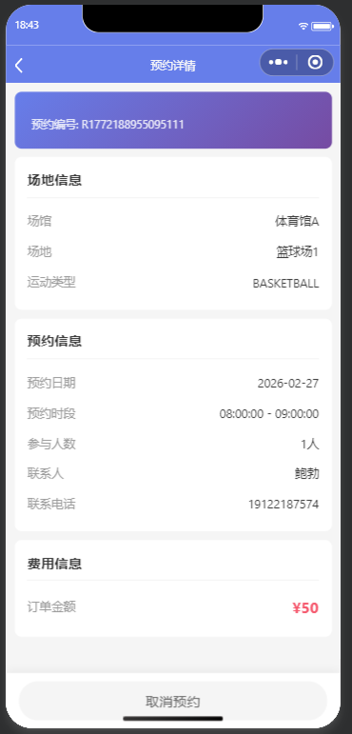

图5.3预约场馆界面
- 实现原理
预约管理功能的作用就是保证订单状态流转的严谨性以及库存回滚的原子性。业务流程如下，管理员审核通过之后，后端会先判断订单当前状态是否为待审核，防止重复操作。校验完成之后就把订单状态改为已确认，并开始执行消息通知服务来给用户微信发送预约成功的模版消息。当执行拒绝或者强制取消操作的时候，系统就会产生重要的库存回滚逻辑。如果订单之前已经预占了库存（Redis中已经扣减了），取消操作就必须同时释放该库存。本系统使用事务控制的事务(T)来保证数据一致性的保证。库存数据直接持久化到MySQL的timeslot表中（booked_count字段记录已经预约的数量），取消操作的时候，订单状态更新和库存回滚（booked_count减一、时间段状态恢复为AVAILABLE）都在同一个数据库事务里完成。
- 关键代码
// 管理员审核/取消订单核心逻辑
@Transactional(rollbackFor = Exception.class)
public void cancelReservation(Long reservationId, String reason) {
Reservation reservation = this.getById(reservationId);
if (reservation == null) throw new RuntimeException("预约不存在");
// 1. 释放时间段库存（与订单状态更新同在一个事务内）
LambdaQueryWrapper<Timeslot> slotWrapper = new LambdaQueryWrapper<>();
slotWrapper.eq(Timeslot::getCourtId, reservation.getCourtId())
.eq(Timeslot::getSlotDate, reservation.getSlotDate())
.eq(Timeslot::getStartTime, reservation.getStartTime());
Timeslot timeslot = timeslotMapper.selectOne(slotWrapper);
if (timeslot != null) {
timeslot.setBookedCount(Math.max(0, timeslot.getBookedCount() - 1));
if (timeslot.getBookedCount() < timeslot.getQuota()) {
timeslot.setStatus("AVAILABLE");
}
timeslotMapper.updateById(timeslot); // 库存回滚
}

// 2. 更新订单状态（同一事务，任意失败则全部回滚）
reservation.setStatus("CANCELLED");
reservation.setCancelReason(reason);
reservation.setCancelledAt(LocalDateTime.now());
this.updateById(reservation);
}
  - 本章小结
本章是以基于SpringBoot的体育馆场地预约系统为研究对象，对整个开发环境搭建及主要功能实现进行详细的阐述。系统采用前后端分离结构，后端用SpringBoot搭建起来，前端分两部分实现，一部分微信小程序驱动，一部分是Web管理后台用Vue+Web驱动。用Redis、JWT、MyBatis-Plus这些技术组件来集成。功能实现部分用界面截图、操作流程图的形式表现系统的用户登录认证、场地查询预约、冲突检测提醒、管理员数据图表等功能模块的显示结果，体现系统所具有的交互机制以及业务形态。

6系统测试

  - 功能测试
    - 测试范围
表 6.1 系统测试范围表
测试模块 | 主要测试功能 | 测试端
用户管理 | 用户注册与登录、个人信息管理 | 小程序端
场馆管理 | 场馆浏览、搜索、详情查看 | 小程序端
场地预约 | 时段查询、预约下单、冲突检测、超时取消 | 小程序端
后台场馆管理 | 场馆与场地的增删改查、状态管理 | Web 管理端
后台预约管理 | 预约审核、订单查询、强制取消 | Web 管理端
后台系统管理 | 用户管理、数据统计、系统设置 | Web 管理端
系统功能 | 数据缓存、并发控制、异常处理、接口安全 | 后台服务
    - 测试环境
表 6.2 测试软硬件配置表
设备类型 | 数量 | 硬件配置 | 操作系统 | 相关应用软件
应用服务器 | 1台 | 4 核 CPU, 8GB 内存, 500GB SSD | CentOS 7.9 | JDK 1.8, Redis 6.0, Nginx
数据库服务器 | 1台 | 4 核 CPU, 8GB 内存, 1TB HDD | iOS 15, Android 12 | MySQL 5.7
客户端 (移动端) | 3台 | iPhone 13, Huawei Mate 40, Xiaomi 12 | Windows 10/11 | 微信开发者工具, 微信 App
客户端 (PC 端) | 2台 | Intel i5, 16GB 内存 | Windows 10 | Chrome v120, Edge v120
测试工具 | 1台 | - | Windows 11 | JMeter 5.5, Postman, Navicat
    - 测试用例
  - 场地预约模块测试用例
表 6.3 场地预约模块测试用例表
用例编号 | 测试项 | 前置条件 | 操作步骤 | 结果预期 | 实际结果 | 结论
TC-BOOK-01 | 正常预约 | 场地有库存 | 选择空闲时段，点击预约并支付 | 提示“该时段已被预约”，无法下单 | 与预期一致 | 通过
TC-BOOK-02 | 库存不足 | 场地库存为 0 | 选择已满时段，点击预约 | 提示“该时段已被预约”，无法下单 | 与预期一致 | 通过
TC-BOOK-03 | 并发预约 | 库存仅剩 1 个 | 模拟 10 个用户同时点击预约 | 仅 1 人成功，其余提示失败，无超卖 | 与预期一致 | 通过
  - 后台场馆管理模块测试用例
表 6.4 后台场馆管理模块测试用例表
用例编号 | 测试项 | 前置条件 | 操作步骤 | 结果预期 | 实际结果 | 结论
TC-ADM-01 | 新增场地 | 管理员登录 | 填写场地信息并提交 | 列表新增一条记录，状态为“启用” | 与预期一致 | 通过
TC-ADM-02 | 修改价格 | 场地已存在 | 修改某场地每小时价格并保存 | 价格更新成功，前端显示新价格 | 与预期一致 | 通过
TC-ADM-03 | 必填项校验 | 无 | 不填场地名称直接提交 | 提示“场地名称不能为空” | 与预期一致 | 通过
  - 预约管理模块测试用例
表 6.5 预约管理模块测试用例表
用例编号 | 测试项 | 前置条件 | 操作步骤 | 结果预期 | 实际结果 | 结论
TC-MGR-01 | 订单列表查询 | 存在多条订单 | 选择日期范围及场地类型，点击查询 | 列表仅显示符合条件的订单记录 | 与预期一致 | 通过
TC-MGR-02 | 审核通过 | 存在待审核订单 | 点击“通过”按钮，确认操作 | 订单状态变更为“已确认”，用户收到通知 | 与预期一致 | 通过
TC-MGR-03 | 空数据展示 | 无相关订单 | 查询不存在的日期范围 | 列表显示“暂无数据”，无报错信息 | 与预期一致 | 通过
  - 性能测试
为了检验系统在高并发情况下的稳定状况，用 Apache JMeter 对核心的“场地预约”接口做了压力测试。
表 6.6 系统核心接口性能测试结果表
测试项 | 并发用户数 | 平均响应时间 | 95% 响应时间 | 业务成功率 | CPU 使用率 | 测试结果 | 备注
学场查询 | 500 | 120ms | 250ms | 100% | 45% | 符合要求 | 读操作，MyBatis-Plus 分页查询
场地预约 | 100 | 210ms | 420ms | 100% | 60% | 符合要求 | 写操作，含数据库事务
场地预约 | 500 | 680ms | 1350ms | 99.6% | 78% |  | 少量请求因数据库锁等待重试
场地预约 | 1000 | 1820ms | 3400ms | 98.9% | 91% | 符合要求 | 系统略有延迟但无崩溃
数据看板 | 200 | 300ms | 600ms | 100% | 50% | 符合要求 | 聚合查询，有缓存
  - 本章小结
本章主要对系统的测试过程进行介绍，即测试范围、软硬件环境、各个主要模块的功能测试用例。功能测试是对用户端、管理端主要业务流程展开的，即场地预约、后台场馆管理、订单审核等，并对库存不足、重复预约、超时未支付等边界情况进行检验。性能测试使用JMeter对预约接口进行不同的并发压力测试，结果表明在100到500并发的时候系统响应和成功率都很好，达到1000并发的时候也没有崩溃，只是响应时间有所增加。就系统整体而言，系统能够实现所期望的功能，能保证数据的同步性，在多端上具有良好的适配性，可以满足日常业务的需求。

7总结与展望

  - 总结
本次毕业设计是把大学四年所学的软件工程、数据库、框架等知识综合运用的实践。选题考虑目前很多中小型体育馆仍然采用人工登记、电话预约的方式，效率低，高峰期常常出现场地重复预订、数据不对等问题，因此想开发一个简单实用的场地预约系统。系统使用SpringBoot作为后端，用户端使用小程序，管理端使用Vue搭建Web后台。数据库使用MySQL，采用MyBatis-Plus简化开发，Redis做一部分的并发处理。最后完成了博物馆展览、网上预约、模拟支付、扫码验票等等全部的方式的信息化取代了传统的管理。
开发过程中出现了新的问题，高峰期间场地被多人抢着租用的叫做超卖，也就是记错库存。后来使用Redis预加载热门场地库存数据，用Lua脚本保证查询和扣减的原子操作，才将数据一致性稳定下来。安全方面也有所考虑，JWT进行登录认证，RBAC权限模型对不同角色所能看到的数据以及可以执行的操作进行隔离，系统上线后不会出现权限混乱的情况。管理端添加了ECharts数据看板，可以一目了然地看到每日的订单量、营收、场地利用率等数据，场馆管理者反馈查看数据方便许多，也算一个加分项。经过整体测试功能正常的场馆能够适应日常运营的要求，对于类似的场馆也有借鉴意义。
  - 展望
但是毕竟是毕业设计，时间以及个人能力有限，某些方面还有待改进。目前场地的状态是根据用户的预约进行手动变更的，完全可以使用物联网设备进行联动，依靠传感器实时采集场地是否有人员流动的情况，当场人员进入场地时，系统可以自动关闭灯光、开启空调等设备，并且能够根据人员的使用情况自动控制空调的温度调节和灯光的亮度调节等，从而达成更加智能化的管理。用户预约数据量大，可以做一些简单的用户行为分析，分析用户在什么时间段会选择什么样的场所，然后做智能推荐或者动态调整价格，平衡高峰期和平峰期的需求。性能上目前对于Redis的使用还不是很深入，后期可以改进缓存策略，也可以考虑读写分离、分库分表来提高系统的并发能力。如果可以将这些点逐步完善，那么这套系统就可以把中小型体育馆推进到智慧化道路上，让更多人方便地参与运动。

参考文献

[1] 杨琳,党昫晖,孙思运,等.基于JSP的智慧体育场馆预约管理系统的研究与设计[J].电子设计工程,2023,31(24):56-60.
[2] 周建辉.基于uni-app的场馆预约微信小程序的设计与开发[J].江苏工程职业技术学院学报,2022,22(04):7-11.
[3] 于子桐,邵志豪.智慧体育场馆预约系统的研究与设计[J].电脑编程技巧与维护,2022,(07):94-96.
[4] 李冰君, 杨怀海, 郑浩鑫, 等. 基于物联网技术的智慧体育馆系统设计与实现[J].物联网技术, 2022, 12(9): 76-80.
[5] 黄小凤, 陈建, 梁嘉豪. 基于SOA的场馆预约人数预测和预约管理平台[C]//中国计算机用户协会网络应用分会2020年第二十四届网络新技术与应用年会论文集.2020.
[6] 山东农业工程学院.一种基于大数据分析的体育场馆预约管理方法及系
统:CN120146228A[P/OL].2025-06-13[2025-10-17].https://www.cqvip.com/doc/patent/3502142330.
[7] 上海慧神体育科技有限公司.一种场馆预约管理系统:CN118133995A[P/OL].2024-06-04[2025-10-17].https://www.cqvip.com/doc/patent/3345034095.
[8] 米豆科技(泉州)有限公司.一种基于云服务的球类场馆预约系统及方
法:CN117172342A[P/OL].2023-12-05[2025-10-17].https://www.cqvip.com/doc/patent/3333827700.
[9] 岳鑫尉,王航平.“互联网+”背景下高校开放式体育场馆预约系统的搭建与发展对策研究[C].第十三届全国体育科学大会论文摘要集——专题报告(体育工程分会).中国天津市天津市,2023:218-220. [10] Guo,Zhang,Wang.Design and implementation of gymnasium venue reservation system based on SpringBoot and Vue framework[C].2025:492-496.
[11] 刁晓光, 苏佩, 聂良华, 唐清. 智能化集成式综合预约平台的建设与探讨[J]. 中国医院, 2025.

致 谢

谨向所有关心、支持与帮助过我的师长、同学与家人，致以最衷心的感谢！本论文的完成首先要感谢我的指导老师郑帅老师对我的悉心指导和热心帮助。论文选题、开题论证、系统设计、代码实现和最后定稿都是郑帅老师所给予的指导。老师的严谨的治学态度、扎实的专业知识、认真的工作精神，使我在各方面都有了不同程度的提高。系统开发过程中出现高并发“超卖”等技术难题的时候，正是老师启发下，才慢慢理清楚思路，最后用RedisLua脚本解决的；论文撰写和修改过程中，老师也多次指出格式和内容上的问题，帮助我不断完善。郑帅老师在学术和技术上给我指明了方向，在为人治学方面也给了我很大的影响，在此向老师表示最诚挚的感谢。
感谢软件学院各位老师多年来无怨无悔的辛勤耕耘。课堂上老师对Java程序设计、数据库原理、软件工程等知识进行了详细的讲解，为我打下了良好的理论和实践基础，使我在毕业设计系统开发方面有了独立的能力。老师们的严谨教学态度以及对技术的坚持钻研会不断地激发着我以后的学习、工作更努力。
谨以此篇论文向所有关心、支持、帮助过我学习、生活的师长、同学及家人，致以诚挚的感谢。

